Московский государственный технический университет им. Н.Э. Баумана.

Факультет «Информатика и управление»
Кафедра ИУ5 «Системы обработки информации и управления»

Курс «Базовые компоненты интернет-технологий»

Отчет по лабораторной работе № 4

Выполнила: Проверил:
студент группы ИУ5-31Б преподаватель каф. ИУ5
Павлова Арина Гапанюк Юрий Евгеньевич

Подпись и дата: Подпись и дата:

Москва, 2021 г.
Задание:
Необходимо для произвольной предметной области реализовать от одного до трех шаблонов проектирования: один порождающий, один структурный и один поведенческий. В качестве справочника шаблонов можно использовать следующий каталог. Для сдачи лабораторной работы в минимальном варианте достаточно реализовать один паттерн.
Вместо реализации паттерна Вы можете написать тесты для своей программы решения биквадратного уравнения. В этом случае, возможно, Вам потребуется доработать программу решения биквадратного уравнения, чтобы она была пригодна для модульного тестирования.
В модульных тестах необходимо применить следующие технологии:
TDD - фреймворк.
BDD - фреймворк.
Создание Mock-объектов.

Тексты программ

Builder.py
from __future__ import annotations # для аннотаций ->
from abc import ABC, abstractmethod # для использования абстракции
from typing import Any # Средство проверки статического типа
# для значения типа Any и присвоить его любой переменной
# Строитель — это порождающий паттерн проектирования, который позволяет создавать сложные объекты пошагово.
# Строитель даёт возможность использовать один и тот же код строительства для получения разных представлений объектов.
class Builder(ABC):
@property # property позволяет превратить метод класса в атрибут класса
@abstractmethod # Абстрактным называется объявленный, но не реализованный метод
def product(self) -> None: # проверка типов аргументов и возвращаемое значение функции
pass
@abstractmethod
def buns(self) -> None: # булочки
pass
@abstractmethod
def cutlet(self) -> None: # котлета
pass
@abstractmethod
def pickles(self) -> None: # огурчики
pass
@abstractmethod
def cheese(self) -> None: # сыр
pass
@abstractmethod
def ketchup(self) -> None: # кетчуп
pass
class Burger_Builder(Builder): # строитель бургера
def __init__(self) -> None:
self.reset()
def reset(self) -> None: # функция сброса
self._product = Burger()
@property # property позволяет превратить метод класса в атрибут класса
def product(self) -> Burger:
product = self._product
self.reset()
return product
def buns(self) -> None:
self._product.add("булочки")
def cutlet(self) -> None:
self._product.add("котлета")
def pickles(self) -> None:
self._product.add("огурчики")
def cheese(self) -> None:
self._product.add("сыр")
def ketchup(self) -> None:
self._product.add("кетчуп")
class Burger:
def __init__(self) -> None:
self.parts = [] # parts - части
def add(self, part: Any) -> None:
self.parts.append(part)
def list_parts(self) -> None:
print(f"В состав входят: {', '.join(self.parts)}", end="")
class Director: # директор отвечает только за выполнение шагов построения в определённой последовательности
def __init__(self) -> None:
self._builder = None
@property
def builder(self) -> Builder:
return self._builder
@builder.setter # применяется сеттер к методу builder, то есть делаем метод доступным для записи
def builder(self, builder: Builder) -> None:
self._builder = builder
def Hamburger(self) -> None:
self.builder.buns()
self.builder.cutlet()
self.builder.pickles()
self.builder.ketchup()
def Cheeseburger(self) -> None:
self.builder.buns()
self.builder.cutlet()
self.builder.cheese()
self.builder.ketchup()
if __name__ == "__main__":
director = Director() # наследование класса
builder = Burger_Builder()
director.builder = builder
print("Гамбургер:")
director.Hamburger()
builder.product.list_parts()
print('\n')
print("Чизбургер:")
director.Cheeseburger()
builder.product.list_parts()
Результат работы:
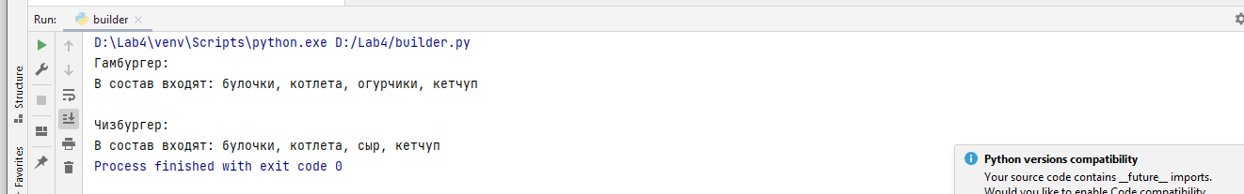

Test_Mock:
import unittest # автоматизация тестов
import sys, os # предоставляет системе особые параметры и функции
from unittest.mock import patch, Mock
# Когда функция оформлена через @patch, mock класса, метода или функции,
# переданная в качестве цели для @patch, возвращается и передается в качестве аргумента декорируемой функции.
import builder
sys.path.append(os.getcwd()) # добавить путь поиска модулей
from builder import *
class Burger_Test_Builder(unittest.TestCase):
@patch.object(builder.Burger_Builder(), 'buns')
# patch.object принимает объект и имя атрибута, который требуется исправить,
# а также, при необходимости, значение для исправления.
def test_buns(self, mock_buns):
mock_buns.return_value = None
self.assertEqual(Burger_Builder().buns(), None)

Результат:
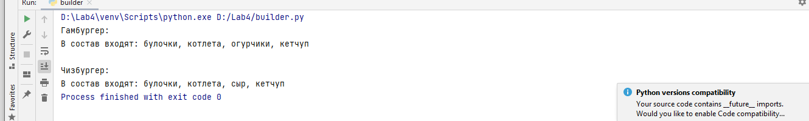

Test_TDD:
import unittest # автоматизация тестов
import sys, os # предоставляет системе особые параметры и функции
from builder import * # импорт из builder
sys.path.append(os.getcwd()) # добавить путь поиска модулей
class Burger_Test_Builder(unittest.TestCase):
builder = Burger_Builder()
def test_hamburger_builder(self):
self.assertEqual(Director.Hamburger(self), None)
def test_cheeseburger_builder(self):
self.assertEqual(Director.Cheeseburger(self), None)
Результат:
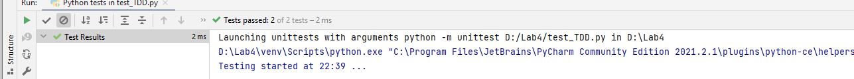

Test_DDD:
from behave import * # импорт из behave
from test_TDD import * # импорт из test_TDD
@given('Burger_Builder')
def first_step(context):
context.a = Burger_Test_Builder()
@when('test_hamburger_builder return OK')
def test_hamburger_builder(context):
context.a.test_hamburger_builder()
@when('test_cheeseburger_builder return OK')
def test_cheeseburger_builder(context):
context.a.test_cheeseburger_builder()
@then('Successfully')
def last_step(context):
pass
features:
Feature: Test
Scenario: Test_Builder
Given Burger_Builder
When test_hamburger_builder return OK
And test_cheeseburger_builder return OK
Then Successfully

